青少年机器人等级评测一级【理论篇】
说明：
此部分分值20分，旨在让学生学会抓敏感词，并能够看图视图。

1、人们利用斜面搬运重物是为了（ ）
A、省力 B、费力 C、少移动距离 D、好玩
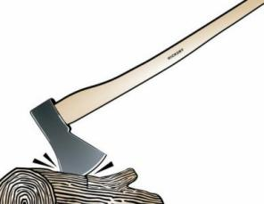
2、如图使用了哪一种简单机械？（ ）
A、螺旋 B、楔形 C、斜面 D、杠杆

3、下列图中，哪一个是齿轮（ ）
A B C D

4、下面哪种结构放在地面上最容易倾倒（ ）
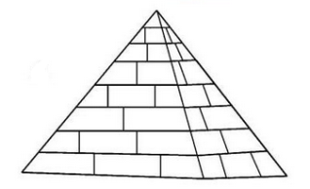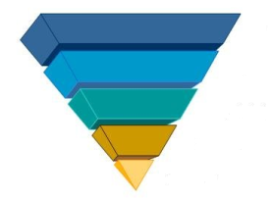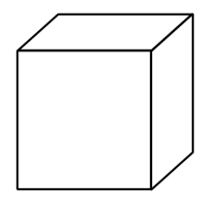
A B C D

5、如下图所示的取水器，是利用了（ ）原理

A、轮轴 B、滑轮
C、斜面 D、螺旋

6、下图中，沿着哪个斜面向上拉动小车最省力（ ）

A B C D

7、使用滑轮组工作是因为它能（ ）
A、省力但不能改变力的方向 B、能改变力的方向但不能省力
C、既能改变力的方向又能省力 D、以上答案都不对
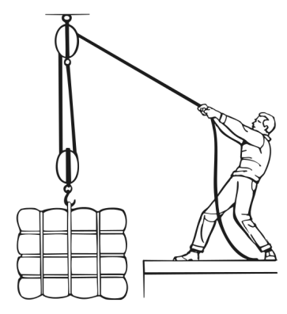
8、 请问右图那个人是用什么机械结构来完成货物的升降（ ）
A、斜面
B、滑轮组
C、凸轮
D、楔形

9、请问右图的秤中，用的是什么类型的杠杆（ ）
A 省力杠杆
B 费力杠杆
C 等臂杠杆
D 无法确定

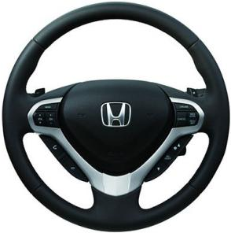
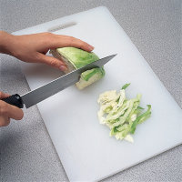
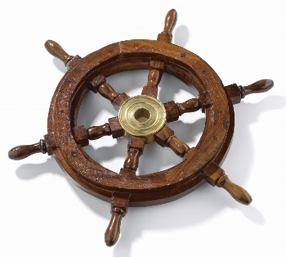
10、下图中，不属于轮轴应用的是（ ）
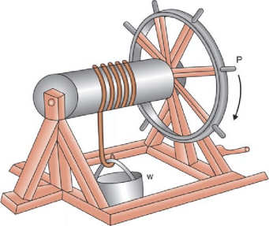
A B C D

青少年机器人等级评测一级【实操篇】

说明：
此部分分值70分，旨在对学生动手能力以及机械原理的熟悉为评测目的。

一、搭建模型：
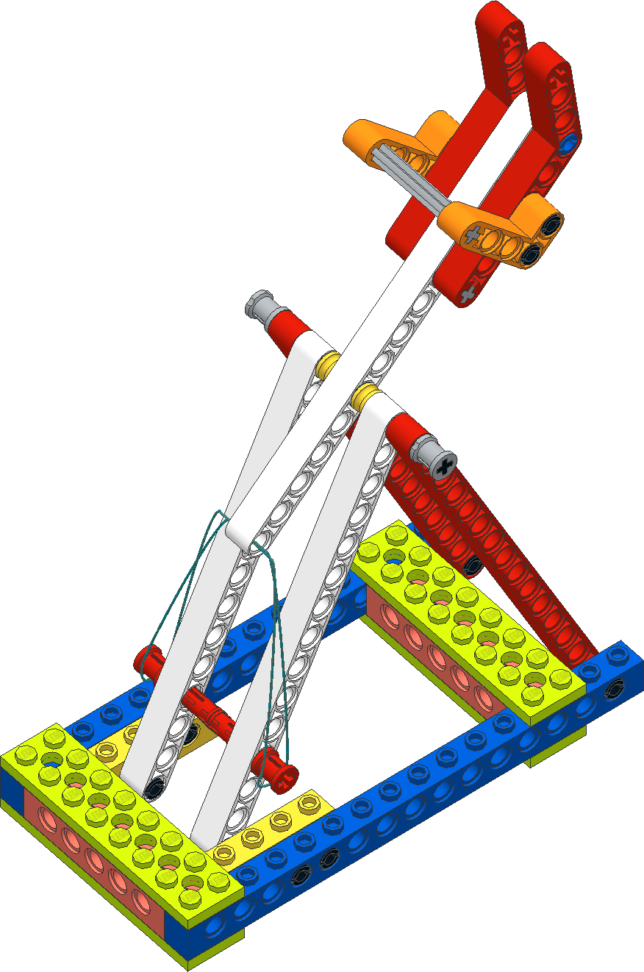
二、搭建要求：
1、模型中用到了三角形稳定性原理（15）

2、用到了费力杠杆（15）

3、能够做出并实现投掷动作（10）

4、能够较为清晰的看到投石器的几个组成部分，如：底座、支架等（15）

5、结构坚固稳定，能够独立立在桌面或地面上。（15）

青少年机器人等级评测一级【简答篇】

说明：
此部分分值10分，旨在对学生表达能力进行评测，不以文字书写考核为目的。

一、今天搭建的模型用到了费力杠杆，生活中还有其他应用吗？（5分）
参考答案：筷子、镊子、钓鱼竿等
注：应用较多，不一一列出，只要符合要求，且能说出2种及以上即可。若只说出一种只得2分。

二、搭建作品时你是按照什么顺序进行搭建的？（5分）
参考答案：先搭建底座后搭建三角形支撑，再搭建投掷臂，之后加固并装饰。
注：此题目无标准答案，只要合理即可，重在让学生对自己的思路进行梳理。
此思路供参考：底座（1分）、支撑部分（1分）、投掷臂（1分）、加固（1分）、装饰（1分）

